**Masarykova univerzita**

**Návrh rozpočtu MU pro rok 2018 a střednědobého výhledu neinvestičního rozpočtu MU do roku 2020**

**pro jednání Akademického senátu Masarykovy univerzity**

**dne 14. 5. 2018**

**předkládá rektor doc. PhDr. Mikuláš Bek, Ph.D.**

zpracovala kvestorka Mgr. Marta Valešová, MBA

**Brno, 24. 4. 2018**

obsah:

* Předkládací zpráva
* Přílohy

tabulky rozpočtu a střednědobého výhledu, zahrnují:

1. neinvestiční rozpočet MU 2018 – fakultní HS i centralizovaná HS
2. investiční rozpočet MU 2018 – fakultní HS i centralizovaná HS
3. rozdělení HV 2017 do fondů
4. rozdělení normativních složek financování 2018
5. střednědobý výhled neinvestičního rozpočtu MU do roku 2020

**PŘEDKLÁDACÍ ZPRÁVA**

Předkládaný materiál obsahuje návrh **Rozpočtu Masarykovy univerzity pro rok 2018** zahrnující neinvestiční i investiční rozpočet fakultních i nefakultních HS a návrh **střednědobého výhledu neinvestičního rozpočtu Masarykovy univerzity do roku 2020**.

Předložený rozpočet je konsolidovaným rozpočtem všech univerzitních HS – fakultních i nefakultních, vzniklý součtem schválených rozpočtů jednotlivých HS, který je předkládán ke schválení Akademickému senátu Masarykovy univerzity.

Schválit rozpočet Masarykovy univerzity Akademickým senátem MU předpokládá, že došlo k předchozímu schválení rozpočtů všech hospodářských středisek.

**A.1 Rozpočet centralizovaných součástí**

Rektor v souladu se směrnicí Masarykovy univerzity č. 2/2018 ze dne 6. 3. 2018 Pravidla sestavování rozpočtu pro kalendářní rok 2018 (dále jen Pravidla pro sestavování rozpočtu 2018) čl. 9, odst. 4

**s c h v á l i l**

rozpočet nefakultních součástí jako část rozpočtu Masarykovy univerzity.

**A.2 Rozpočet fakultních HS**

Všechna fakultní HS předložila rozpočty schválené jejich AS.

Současně je předložen návrh rozdělení HV 2017 do fondů na základě návrhů vedoucích HS. Rozdělení do fondů je nedílnou součástí výroční zprávy o hospodaření.

HV 2017 ve fondech se stane disponibilním teprve po schválení výroční zprávy o hospodaření Ministerstvem školství, mládeže a tělovýchovy ČR.

**1. Rozpočet MU 2018**

Předkládaný návrh obsahuje neinvestiční a investiční rozpočet pro všechna hospodářská střediska Masarykovy univerzity.

**1.1 Rozpočet MU 2018 - neinvestiční**

Rozpočet neinvestiční je sestaven na základě předpokládané struktury výnosů v roce 2018   
a plánu nákladů pro rok 2018.

Celkový předpokládaný neinvestiční rozpočet MU ve výnosech činí **6,854 mld. Kč**,

v nákladech **6,823 mld. Kč** a plánovaný HV je tedy **31,744 mil. Kč**.

Plánovaná výše výnosů je tak o **13,4 %** vyšší než v roce 2017.

|  |  |  |  |  |  |
| --- | --- | --- | --- | --- | --- |
| **Tab. 1: Vývoj neinvestičního rozpočtu MU v tis. Kč** | | | |  |  |
| **Položka /rok** | **2016** | | **2017** | | **2018** |
| plán | skutečnost | plán | skutečnost | plán |
| **Výnosy** | 5 863 795 | 6 110 045 | 6 042 089 | 6 371 305 | 6 854 313 |
| **Náklady** | 5 837 963 | 6 043 938 | 6 014 831 | 6 299 734 | 6 822 568 |
| **HV** | 25 832 | 66 107 | 27 258 | 71 572 | 31 744 |

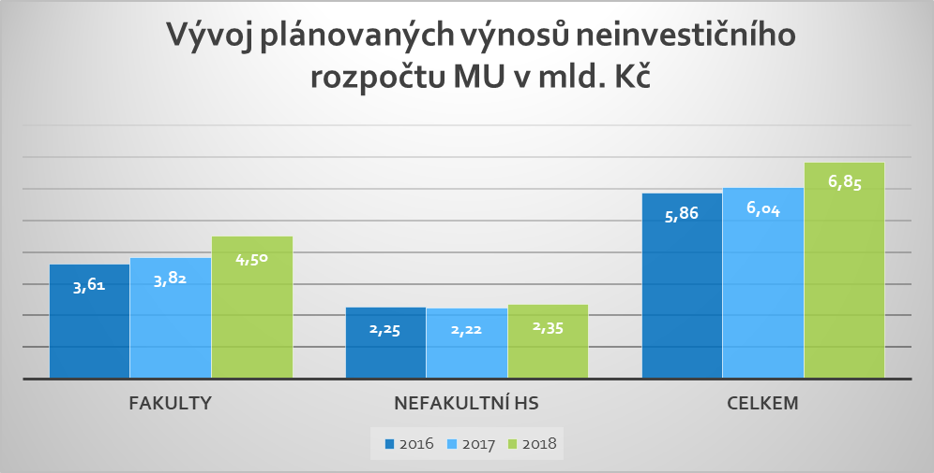

|  |  |  |  |
| --- | --- | --- | --- |
| **Tab. 2: Vývoj plánovaného HV v tis. Kč** | | |  |
| **Položka /rok** | **2016** | **2017** | **2018** |
| HV | 25 832 | 27 258 | 31 744 |

|  |  |
| --- | --- |
| **Tab. 3: Struktura plánovaných neinvestičních výnosů v tis. Kč** | |
| **Položka/rok** | **2018** |
| Příspěvek na vzdělávací činnost (ukazatel A+K) | 1 963 398 |
| Ostatní veřejné prostředky na vzdělávání | 1 107 806 |
| Institucionální podpora | 737 073 |
| Ostatní veřejné prostředky na VaV | 1 392 804 |
| Vlastní zdroje a doplňková činnost | 1 294 556 |
| Čerpání fondů | 358 676 |
| **Celkem** | **6 854 313** |

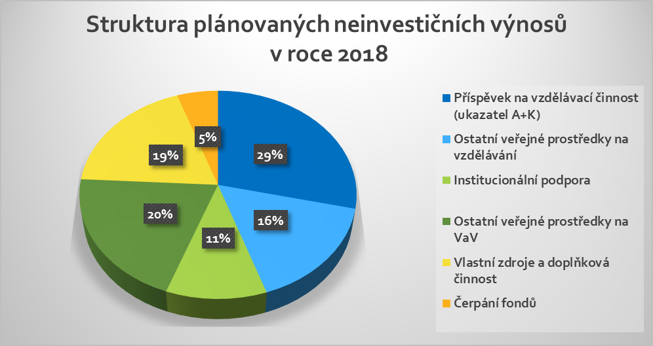

**1.2 Rozpočet MU 2018 - investiční**

Rozpočet investiční je plánem vycházejícím z dispozičních zdrojů financování investic v roce 2018. Celkový předpokládaný investiční rozpočet MU činí **1,153** **mld. Kč**, což je o **134 %** více než plán pro rok 2017.

|  |  |  |  |  |
| --- | --- | --- | --- | --- |
| **Tab. 4: Vývoj plánované výše investičního rozpočtu MU v tis. Kč** | | | | |
| **Položka/rok** | **2016** | **2017** | **2018** |  |
| Fakulty | 108 380 | 178 501 | 597 927 |  |
| Nefakultní HS | 183 386 | 314 565 | 555 202 |  |
| **Celkem** | **291 766** | **493 066** | **1 153 129** |  |

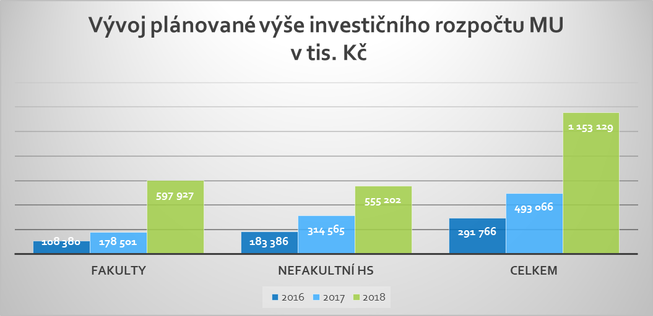

V roce 2018 bude dle Pravidel sestavování rozpočtu 2018 centralizována tvorba FRIM z nedotačních odpisů u RMU ve výši 50 % těchto odpisů. Zbývajících 50 % bude přiděleno k použití přímo HS, u kterého jsou tyto odpisy účtovány v nákladech. Výjimkou je HS č. 92 ÚVT, kde je výše centralizace 100 % v případě nedotačních odpisů tvořených z poskytnutých centralizovaných zdrojů.

**2. Rozdělení HV 2017 do fondů**

Současně je předložen ke schválení návrh rozdělení HV 2017 ve výši 71,572 mil. Kč do fondů jednotlivých HS.

Rozdělení HV 2017 je navrhováno do 4 fondů – FRIM, rezervního fondu, FPP a fondu odměn dle přiložené tabulky č. 7 v příloze.

|  |  |  |  |  |  |
| --- | --- | --- | --- | --- | --- |
| **Tab. 5: Vývoj skutečné výše HV v tis. Kč** | | |  |  |  |
| **Položka/rok** | **2013** | **2014** | **2015** | **2016** | **2017** |
| HV | 87 888 | 79 205 | 65 977 | 66 107 | 71 572 |

**3. Střednědobý výhled rozpočtu Masarykovy univerzity do roku 2020**

V souladu se zákonem č. 23/2017 Sb. o pravidlech rozpočtové odpovědnosti je zároveň s rozpočtem MU pro rok 2018 předkládán ke schválení AS MU i **střednědobý výhled neinvestičního rozpočtu MU do roku 2020.** V tomto výhledu je kalkulováno s meziročním růstem výnosů ve výši 3 % a zároveň se zachováním podílu plánovaných nákladů a výnosů.

|  |  |  |  |
| --- | --- | --- | --- |
| **Tab. 6: Střednědobý výhled neinvestičního rozpočtu MU pro období 2018 - 2020 v tis. Kč** | | | |
| **Položka/rok** | **2018** | **2019** | **2020** |
| **Výnosy celkem** | **6 854 313** | **7 059 942** | **7 271 740** |
| z toho: Příspěvek na vzdělávací činnost (ukazatel A+K) | 1 963 398 | 2 022 300 | 2 082 969 |
| Ostatní veřejné prostředky na vzdělávání | 1 107 806 | 1 141 041 | 1 175 272 |
| Institucionální podpora | 737 073 | 759 185 | 781 961 |
| Ostatní veřejné prostředky na VaV | 1 392 804 | 1 434 588 | 1 477 626 |
| Vlastní zdroje a doplňková činnost | 1 294 556 | 1 333 392 | 1 373 394 |
| Čerpání fondů | 358 676 | 369 436 | 380 519 |
| **Náklady celkem** | **6 822 568** | **7 027 245** | **7 238 063** |
| **HV** | **31 744** | **32 697** | **33 678** |

**4. Závěr**

Rozpočet, jak v investiční, tak neinvestiční části, je koncipován jako neztrátový a v roce 2018 se nepředpokládá ztrátové hospodaření u žádného z HS. Zvláštní postavení má SUKB, jehož rozpočet se skládá z dohodnutého rozpočtu výnosů i nákladů dalších HS – LF, PřF, FSpS, CEITEC, FI a SKM. Rozpočet SUKB je sestaven tak, že náklady SUKB jsou v principu rozpočítávány na jednotlivé HS, takže rozpočet SUKB je vlastně pouze indikativní a jeho složky budou předmětem rozpočtů příslušných HS.

Masarykova univerzita tak bude v roce 2018 hospodařit s celkovým schvalovaným rozpočtem ve výši **8,007 mld. Kč**, z toho NEI **6,854 mld. Kč** a INV **1,153 mld. Kč**.

Přílohy:

Tab. 1 Neinvestiční rozpočet MU 2018 – celkem

Tab. 2 Neinvestiční rozpočet MU 2018 – HS fakulty

Tab. 3 Neinvestiční rozpočet MU 2018 – HS nefakultní součásti

Tab. 4 Investiční rozpočet MU 2018 – celkem

Tab. 5 Investiční rozpočet MU 2018 – HS fakulty

Tab. 6 Investiční rozpočet MU 2018 – HS nefakultní součásti

Tab. 7 Rozdělení HV 2017 do fondů

Tab. 8 Střednědobý výhled neinvestičního rozpočtu MU do roku 2020

Tab. 1 Neinvestiční rozpočet MU 2018 – celkem Tab. 2 Neinvestiční rozpočet MU 2018 – HS fakulty



Tab. 3 Neinvestiční rozpočet MU 2018 – HS nefakultní součásti



Tab. 4 Investiční rozpočet MU 2018 – celkem 

Tab. 5 Investiční rozpočet MU 2018 – HS fakulty



Tab. 6 Investiční rozpočet MU 2018 – HS nefakultní součásti 

Tab. 7 Rozdělení HV 2017 do fondů



Tab. 8 Střednědobý výhled neinvestičního rozpočtu MU do roku 2020

